KUIDANIMAL


CFGS DAW
CURSO 2020/2021
Pedro Muñoz Rivas
COLEGIO CALASANZ SALAMANCA

1. Introducción 3
2. Descripción de la aplicación 4
3. Tecnologías escogidas y justificación 5
4. Diseño de la aplicación 6
4.1. Diagramas y definición de casos de uso 6
4.2. Diagramas de clases 9
4.3. Modelo de dominio 9
5. Arquitectura de la aplicación 10
5.1. Estructura del proyecto 10
5.2. Librerías externas utilizadas 11
6. Manual de despliegue 12

Introducción
Mi aplicación se llamará Kuidanimal.
Será una aplicación que actuará como intermediario para poner en contacto a gente que quiera cuidar mascotas con gente que necesite que cuiden sus mascotas.
Se podrá poner anuncios con la información necesaria.
- Tipo de mascotas que cuida
- Precio
- Datos para contactar (número de teléfono o correo electrónico)

Descripción de la aplicación
Tendrá una vista principal y cuatro vistas que serán llamadas dependiendo de qué función de la aplicación quieras usar.
- La vista principal tendrá el logo de la empresa que te lleva a inicio si pinchas en ella, las 4 funciones de la aplicación para seleccionar la que necesites.

- La vista de los anuncios muestra todos los que haya en la base de datos.

- La vista de crear anuncios muestra un formulario donde introducir todos los datos necesarios para poder publicar un anuncio.

- La vista modificar muestra todos los anuncios para poder actualizar los datos que sean necesarios en cada anuncio.

- La vista eliminar muestra todos los anuncios y se podrá eliminar el que se desee.

Tecnologías escogidas y justificación
La tecnología que he elegido para el desarrollo de la aplicación es Spring y como base de datos he escogido MySQL Workbench.
La razón por la que se usa Spring es para automatizar gran parte de la configuración necesaria.

Diseño de la aplicación

Diagramas y definición de casos de uso

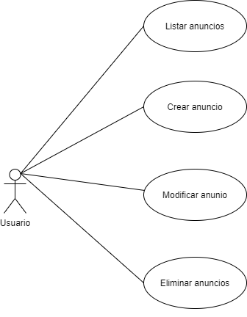

Nombre: Listar anuncios

Actores: Usuario

Descripción: El usuario lista los anuncios

Precondiciones: Tener internet para tener acceso a la web

Pasos:

El usuario accede al apartado de anuncios

El usuario usa el buscador poniendo para listar los anuncios

Post-condiciones: El sistema muestra los resultados de la búsqueda.

Nombre: Crear anuncio

Actores: Usuario

Descripción: El usuario crea un anuncio completando los campos necesarios

Precondiciones: Tener internet para tener acceso a la web

Pasos:

El usuario accede al apartado de “crear anuncios”

Rellena el formulario introduciendo los datos necesarios

Selecciona la opción “Enviar” para poner el anuncio

Post-condiciones: el sistema pone un mensaje de “Anuncio insertado correctamente”

Nombre: Borrar anuncio

Actores: Usuario

Descripción: Eliminar un anuncio

Precondiciones: Tener internet para tener acceso a la web

Pasos:

El usuario va a la vista de “Eliminar”

Lista los anuncios

Le da a “eliminar” en el anuncio que quiera borrar

Post-condiciones: El sistema mostrará un mensaje de “Anuncio eliminado correctamente”

Nombre: Modificar anuncio

Actores: Usuario

Descripción: Modificar un anuncio

Precondiciones: Tener internet para tener acceso a la web

Pasos:

El usuario va a la vista de “Modificar”

El usuario cambia los campos que quiera modificar

Pulsa en “Modificar”

Post-condiciones: Cuando se apliquen los cambios, se vean las modificaciones en el perfil

Alternativa: El sistema mostrará un mensaje de “Anuncio modificado correctamente”

Diagramas de clases

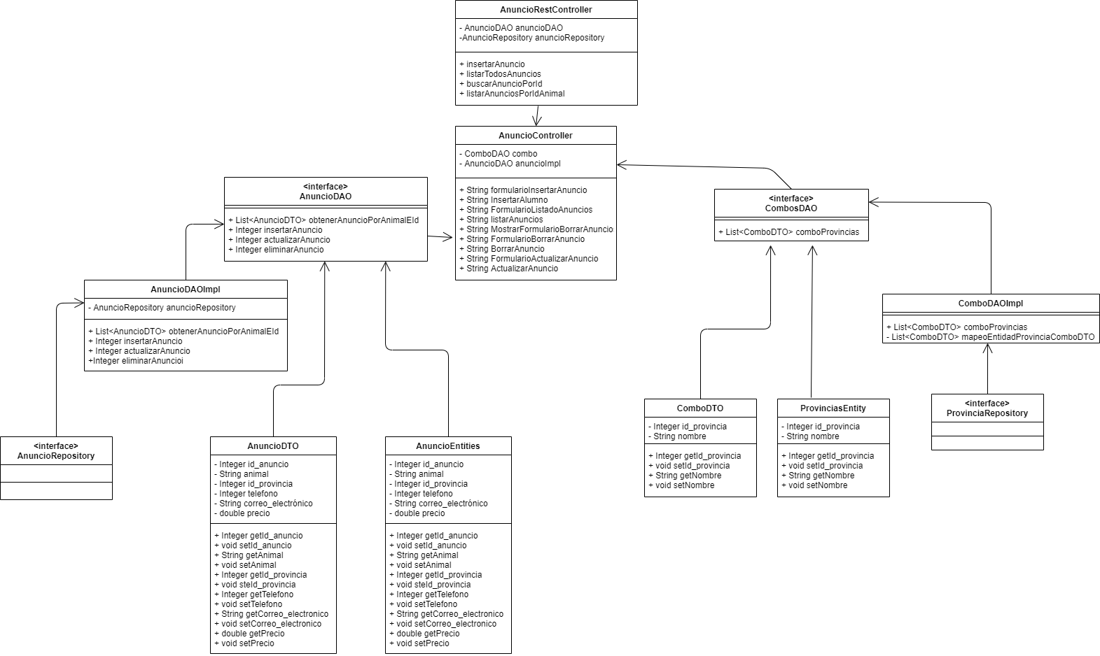

Modelo de dominio

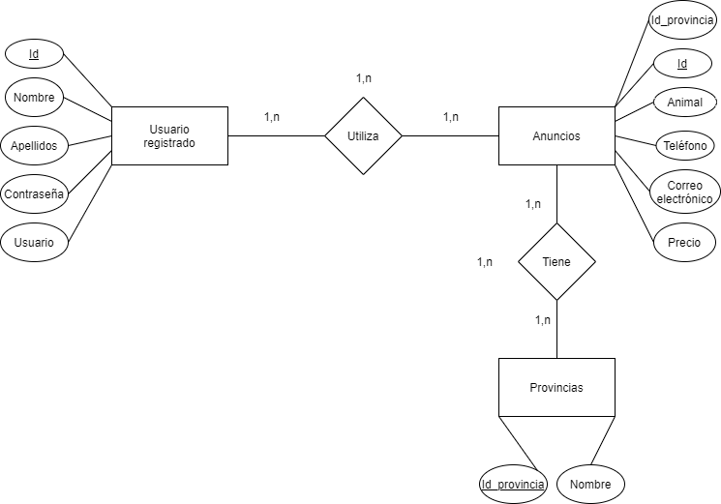

Arquitectura de la aplicación

El tipo de estructura de arquitectura que he escogido es el modelo-vista-controlador.

Estructura del proyecto

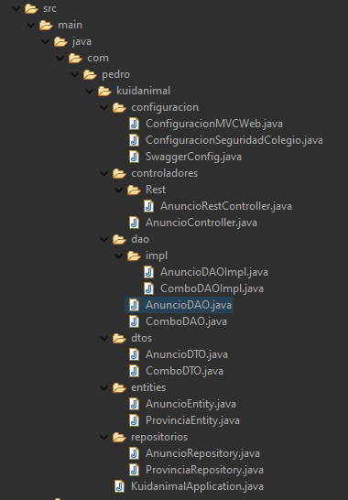

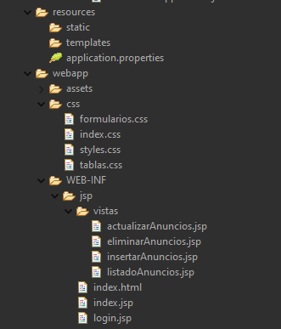

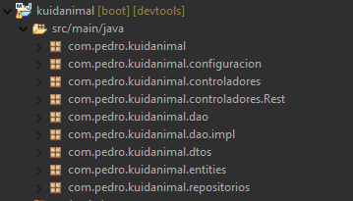

Librerías externas utilizadas
Spring boot API REST

Manual de despliegue

